上海通联期货研究发展中心
股指期货日报 2015年7月9日
医药行业
联系人：傅文浩
股指期货日评
联系方式：（021）68866345*135
一、股指期货指数走势
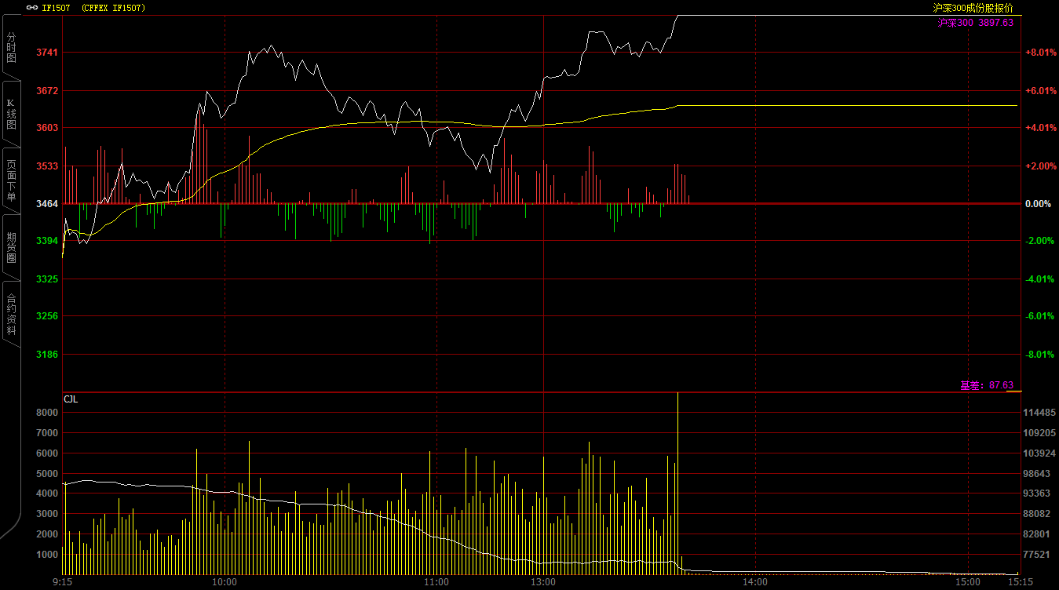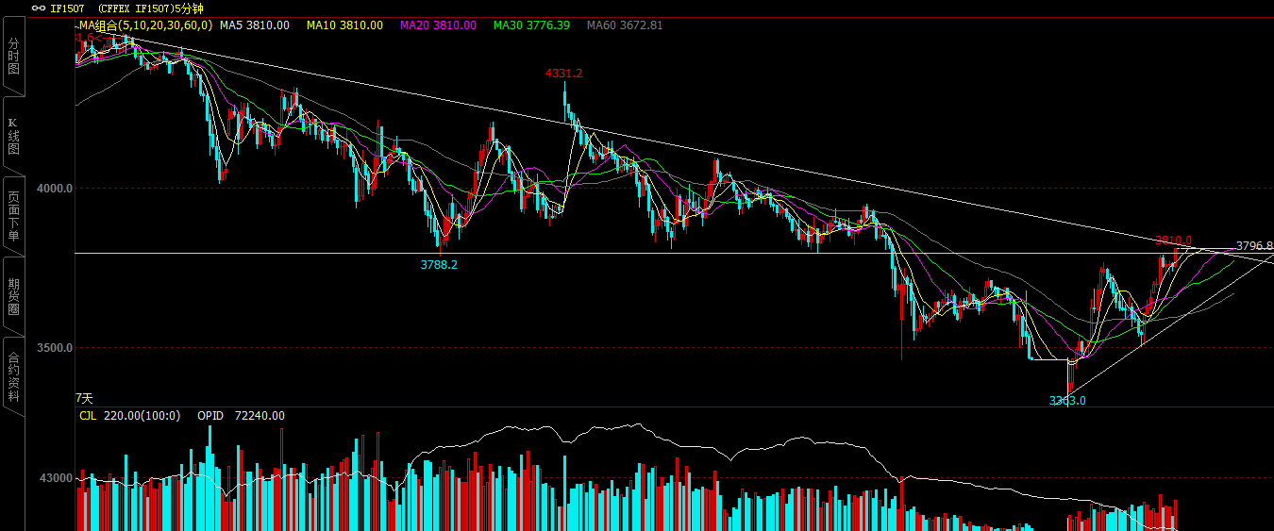
期指1507合约今天再度跳空低开与3363点，而这一点位也成为了今天的最低点；之后期指呈现震荡上行态势，十点左右即突破3700点，虽然之后又有过一波快速杀跌，但午后随着权重股、创业板股票的纷纷拉涨，期指也迅速上涨并封于涨停板；最终报收于3810点，较前一交易日上涨346.2点，涨幅9.99%。IH1507合约和IC1507合约午后也纷纷发力，最终封于涨停板。现货300指数最终报收于3897.63点，较前一交易日上涨234.59点，涨幅6.4%。日K线上期指以光头光脚大阳线报收，期指终盘站上五日均线，我们基本可以认为今天市场已出现转势K线，预计在多头情绪仍未宣泄结束之前，期指仍有进一步上行的空间。从五分钟K线来看，期指似乎形成了明显的头肩底格局，同时今天尾盘期指再度回到3800上方意义重大，不仅突破了头肩底的颈线压力，更是突破了之前下降三角形的下方压力线，因此短期期有进一步上行的空间。
名称 | 收盘价 | 涨跌 | 涨跌幅 | 成交量 | 持仓量
沪深300 | 3,897.63 | 234.59 | 6.40 | 50387061000
期指1507合约 | 3810 | 346.2 | 9.99 | 618869 | 72240
二、股指期货期现价差
 | 期货价格 | 现货价格 | 前一交易日价差 | 今日期现价差 | 较前一交易日变化
IF1507 | 3810 | 3897.63 | -199.64 | -87.63 | 112.01

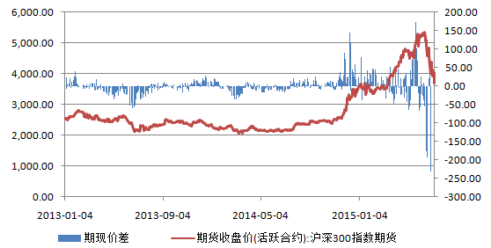
期指市场限制“开仓”在今天起到了明显效果，在多头的猛推下期指以涨停板报收，截止到今日收盘股指期货贴水现货300指数87.63点，较昨天大幅收窄112.01点。股指期货贴水的大幅收窄反应了当前市场人气正在逐步转好，而在这种良性循环的背景下，期指有进一步上行的空间。

三、结论
“报复性”反弹终于在今天到了，三大股指期货纷纷封于涨停板，两市超千只股票上涨，市场人气得到明显恢复。从当前市场来看，之前各部委连续出台的救市政策在今天起到了共振效果，我们相信只要各部委救市政策坚定不移的实施下去，短期期指进一步上行或为大概率事件。同时我们仍需看到，支撑今天期指上行还有另外两个原因：其一、超半数以上个股停牌，在“子弹”一定的情况下，标的物的大幅下降成为今天大涨的一个重要原因，但这一局面或许在之后将成为一个“不确定性”因素；其二、CPI以外上升至1.4%，央行继续向市场放水，整体经济复苏和流动性宽裕继续提振市场人气。因此综合来看，在今天一个转势阳线的背景下，短期期指进一步上行或为大概率，阶段性维持逢低做多思路；但毕竟之前期指“杀伤力”过大，信心恢复和形态恢复仍需时间，出现“V”型反转的可能性不大，我们认为反弹的第一目标点位先看到4050-4100一线。

免责声明：本报告中的信息均来源于已公开的资料，我公司对这些信息的准确性及完整性不作任何保证，不保证该信息未经任何更新，也不保证本公司做出的任何建议不会发生任何变更。在任何情况下，报告中的信息或所表达的意见并不构成所述品种买卖的出价或询价。本报告版权归通联期货研究发展中心所有。未获得通联期货研究发展中心书面授权，任何人不得对本报告进行任何形式的发布、复制。如引用、刊发，需注明出处为“通联期货发展研究中心”，且不得对本报告进行有悖原意的删节和修改。

